常州市2007-2008学年第二学期高一生物期末试卷
2008年6月

说明：
- 本卷分第I卷和第Ⅱ卷两部分。本卷满分为100分，考试时间为90分钟。
- 选择题答案请填写在第Ⅱ卷的卷首。
第I卷 选择题 （共70分）
一、选择题：本题包括35小题，每小题只有一个选项符合题意，每小题2分，共70分。
1．属于生物的相对性状的是
A. 豌豆的高茎与矮茎 B. 兔的长毛与狗的短毛
C.番茄的红色与茄子的紫色 D.兔的长毛与黑毛
2．奶牛毛色黑白斑对红白斑是显性，要鉴定一头黑白斑公牛是否为纯合子，最简单的实验方案是
A．与纯种黑白斑母牛交配 B．与杂种黑白斑母牛交配 C．与纯种红白斑母牛测交 D．研究其双亲的表现型
3．与细胞有丝分裂过程相比较，减数分裂过程特有的是
A．着丝点分裂 B．DNA复制次
C．同源染色体分离 D．染色体复制
4．与精子形成过程相比，卵细胞形成过程特有的是
A．同源染色体联会
B．染色体复制一次，细胞连续分裂两次
C．初级卵母细胞的细胞质不均等分配
D．生殖细胞中染色体数目减半
5．下列是某种雄性动物睾丸内正在分裂的四个细胞示意图，其中属于次级精母细胞的是
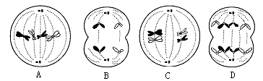

6．纯种黄色圆粒豌豆和纯种绿色皱粒豌豆杂交，F1全部是黄色圆粒，将F₁自交得到F₂，
F₂的表现型分别为黄色圆粒、黄色皱粒、绿色圆粒、绿色皱粒，它们之间的数量比
A．1：1：1：1 B．3：1：3：1 C．3：3：1：1 D．9：3：3：1
7．下列杂交组合中，后代只有一种表现型的是
A．Aabb×aabb B．AABb×aabb C．AABb×AaBb D．AAbb×AaBB
8．在探究遗传的物质基础的历程中，噬菌体侵染细菌实验可以说明
A．基因是有遗传效应的DNA片段 B．DNA是噬菌体的遗传物质
C．蛋白质是遗传物质 D．DNA是主要的遗传物质
9．为区分噬菌体的蛋白质与核酸，科学家利用放射性同位素标记其核酸中的元素
A．N B． P C．S D．O
10．1953年，沃森和克里克建立了DNA分子的结构模型，两位科学家于1962年获得诺贝尔生理学或医学奖。关于DNA分子双螺旋结构的特点，叙述错误的是
A．DNA分子由两条反向平行的链组成
B．脱氧核糖和磷酸交替连接，排列在外侧
C．碱基对构成DNA分子的基本骨架
D．两条链上的碱基通过氢键连接成碱基对
11. 第一位成功绘出果蝇的基因在染色体上位置图的学者是
A．孟德尔 B. 摩尔根 C.达尔文 D.恩格尔曼
12．DNA分子复制的过程是
A.边解旋边复制 B.先解旋后复制
C.先复制后解旋 D.不需要解旋
13．具有100个碱基对的DNA片断，内含40个胸腺嘧啶。如果该DNA连续复制3次，共需游离的胸腺嘧啶脱氧核苷酸数为
A．80 B．120 C．280 D．420
14. 将大肠杆菌的DNA分子用¹⁵N标记，然后置于不含¹⁵N的培养基中培养。当DNA分子复制n次后，不含¹⁵N的DNA分子数为
A．2 B．2^{N} C．2^{N} –2 D．2N-2
15. 在DNA分子的一条链中，（A＋T）/（G＋C）＝0.4，则在其互补链、整个DNA分子中，这一比值分别是
A．0.4和0.4 B．0.6和1 C．2.5和1 D．0.4和1
16．关于DNA和mRNA的合成场所，下列叙述中正确的是
A．主要在细胞核中 B．主要在细胞质中
C．DNA在细胞核中，mRNA在细胞质中 D．DNA在细胞质中，mRNA 在细胞核中17．下列有关人类遗传病的系谱图(图中深颜色表示患者)中，不可能表示人类红绿色盲遗传的是
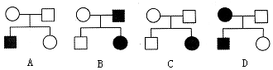

18．下图表示果蝇某一条染色体上的几个基因，错误的叙述是
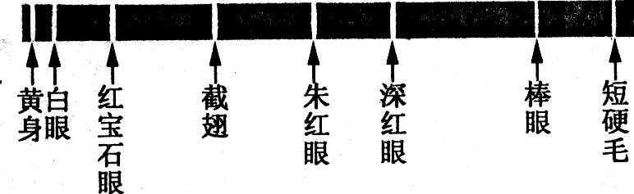

A．基因在染色体上呈线性排列
B．基因是有遗传效应的DNA片段
C．朱红眼基因和深红眼基因是一对等位基因
D．基因决定果蝇的性状
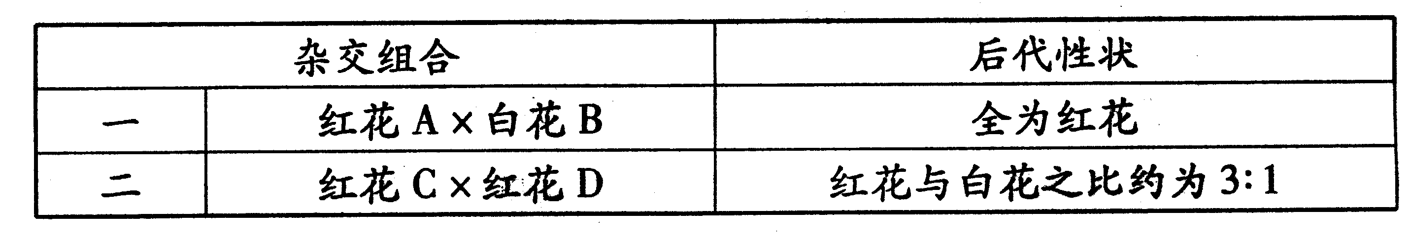
19. 在香水玫瑰的花色遗传中，红花、白花是一对相对性状，受一对等位基因的控制(用R、r表示)。从下面的杂交实验中可以得出的正确结论是

A．红花为显性性状 B．红花A的基因型为Rr
C．红花C与红花D的基因型不同 D．白花B的基因型为Rr
20．一种果蝇的突变体在21℃的气温下，生存能力很差，当气温上升到25.5 ℃时，突变体的生存能力大大提高。这个现象可以说明
A．基因突变是不定向的
B．基因突变是随机发生的
C. 基因突变与温度有关
D. 突变的有害和有利取决于环境条件
21.先天性愚型是一种常见的人类遗传病，致病的原因是
A. 基因突变 B．基因重组
C. 染色体变异 D．营养不良
22.生物多样性包括基因多样性、物种多样性和生态系统多样性，生物多样性的形成是因为
A.共同进化 B.生存斗争
C.隔离 D.种群基因频率的改变
23．普通小麦体细胞中有6个染色体组，用小麦的花粉培育成单倍体植株，单倍体植株体细胞中的染色体组数是
A．1个 B．2个 C．3个 D．6个
24．我国杂交水稻种植面积约为2.4亿亩，杂交水稻育种的基本原理是
A. 基因突变 B.基因重组
C. 染色体变异 D. 基因分离定律
25．关于人类遗传病监测和预防，不正确的措施是
A．禁止近亲结婚 B．广泛开展遗传咨询
C．提高产前诊断的覆盖面 D．禁止有遗传病家族史的人结婚
26．血友病属于X染色体上的隐性遗传病。小王患血友病，他的父母、祖父母和外祖父母都表现正常，他的致病基因可能自于
A．奶奶 B．爷爷 C．外婆 D．外公
27. 孟德尔是现代遗传学的奠基人，关于孟德尔研究过程的错误叙述是
A．将多对相对性状遗传同时分析 B．运用假说-演绎法
C．应用了统计学方法分析实验结果 D．科学地设计了实验的程序
28．下列关于种群的说法，错误的是
A. 种群是生物进化的基本单位
B. 一个池塘中全部的鱼是一个种群
C. 一个种群的全部个体所含有的全部基因叫做种群的基因库
D.生物进化的实质是种群基因频率的改变
29．基因型为BB的个体占18%、Bb的个体占78%，基因B和b的基因频率分别是
A．18% 82% B.36% 64% C.57% 43% D.92% 8%
30．根据现代生物进化理论，下列说法不正确的是
A．生物的变异为生物进化提供了原材料，也决定了生物进化的方向
B．种群是生物进化的基本单位，生殖隔离是形成新物种的标志
C．在自然选择的作用下，种群基因频率发生定向改变，导致生物向一定方向进化
D．不同物种之间、生物与无机环境之间在相互影响中不断进化进而形成生物多样性。
31．下列关于隔离的叙述．错误的是
A．隔离阻止了种群间的基因交流 B．地理隔离必然导致生殖隔离
C．隔离是物种形成的必要条件 D．不同物种之间存在着生殖隔离
32．关于基因突变的说法，正确的是
A. 基因结构和数目的改变 B. 基因突变在生物界普遍存在
C. 自然选择使基因发生定向突变 D. 基因突变是一定是有害的
33．不符合现代生物进化理论的是
A．种群是生物进化的基本单位 B．进化的实质是个体基因频率的改变
C．共同进化产生生物的多样性 D．隔离是新物种形成的必要条件
34．下图中字母表示的特定的物质或结构，不正确的是
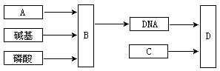

A．A表示脱氧核糖 B. B表示核糖核苷酸
C. C表示蛋白质 D. D表示染色体
35．2008年12月20日美国国家科学院的一个调查委员在宣布转基因生物生产的食品没有明显健康风险的同时，也建议政府应该采取更严格的监管措施，保证这些食品在未来的安全。下列关于转基因生物和转基因食品的认识中合理的是
A．转基因食品对人体一定有害
B．转基因食品有益人体健康
C．转基因生物对生态环境的危害可以忽略不计
D．公众需要对转基因生物和转基因食品安全予以高度关注

第I卷 选择题答题表
1 | 2 | 3 | 4 | 5 | 6 | 7 | 8 | 9 | 10 | 11 | 12
13 | 14 | 15 | 16 | 17 | 18 | 19 | 20 | 21 | 22 | 23 | 24
25 | 26 | 27 | 28 | 29 | 30 | 31 | 32 | 33 | 34 | 35 | 得分

第Ⅱ卷 非选择题 （共30分）
二、非选择题：（本题包括5小题，共30分）
36.（6分）下图表示果蝇体细胞中染色体和相关基因，请据图回答：
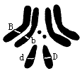

（1）果蝇的体细胞内有 个染色体组。
（2）果蝇的基因型为BbX^{D}X^{d}，两对相对性状的遗传遵循 规律，产生配子的基因型及其数量比例为 。
（3）若果蝇的一个初级卵母细胞经减数分裂后产生的一个卵细胞的基因组成为bX^{D}，则三个极体的基因组成分别是 。

37．（6分）下图为某家族的某遗传病的系谱（等位基因用A和a表示），请分析回答：
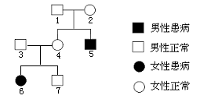

（1）该遗传病属于 （显性、隐性）性状，致病基因位于 （常、X、Y）染色体上。
（2）7号个体的基因型是 ，纯合子的概率为 。
（3）如果3与4号再生一个孩子，是男孩的概率为 ，患病的概率为 。

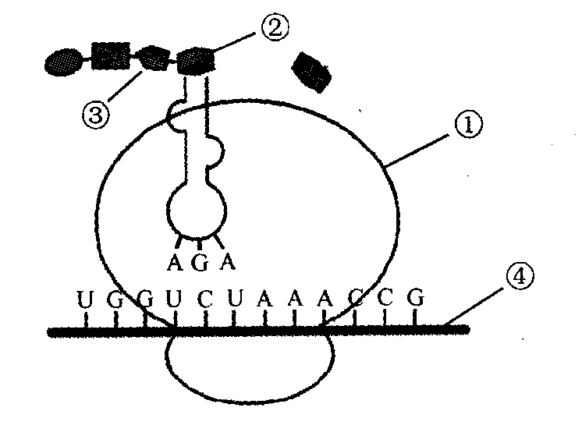
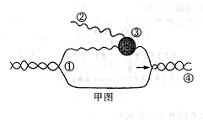 38.(6分) 下面表示蜘蛛的丝腺细胞合成蛛丝蛋白的部分过程示意图，请据图回答：
乙图

（1）甲、乙两图分别表示 和 两个生理过程。
（2）甲图中的②与乙图中 (用数字表示)是同一物质，其合成后的作用是 。
（3）甲图中①正处于 状态，决定乙图中②的密码子是 。

39．（6分）为培育能稳定遗传的矮杆抗病小麦新品种，可以采用两种不同的方法。请回答下列问题：
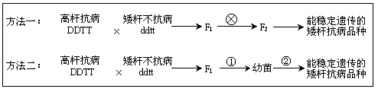

（1）方法一称为 育种，F₂的表现型有 种，能稳定遗传的矮杆抗病小麦所占的比例为 。
（2）方法二称为单倍体育种，①过程是用F₁的 ，获得4种单倍体幼苗，②过程是最常用 处理，诱导染色体数目加倍。
（3）与方法一相比，方法二的优点是 。

40.（6分）假说－演绎法是在观察和分析基础上提出问题，通过推理和想像提出解释问题的假说，根据假说进行演绎推理，再通过实验检验演绎推理的科学方法。孟德尔运用假说-演绎法，以高茎纯种豌豆和矮茎纯种豌豆做亲本，分别设计了纯合亲本的杂交、F1的自交、测交三组实验，最后得出了基因的分离定律。
（1）孟德尔三组实验中，在现象分析阶段完成的实验是 ；在检验假设阶段完成的实验是 。
（2）孟德尔提出的解释实验现象的“假说”是：①生物的性状是由遗传因子决定；②体细胞中遗传因子是 存在的；③生殖细胞（配子）中只含有 ；④受精时，雌雄配子的结合是 。
（3）除孟德尔的杂交实验外，请再举出遗传学研究中运用假说-演绎法的一个实例：
。

参考答案：
1 | 2 | 3 | 4 | 5 | 6 | 7 | 8 | 9 | 10 | 11 | 12
A | C | C | C | B | D | D | B | B | C | B | A
13 | 14 | 15 | 16 | 17 | 18 | 19 | 20 | 21 | 22 | 23 | 24
C | C | A | A | C | C | A | D | C | A | C | B
25 | 26 | 27 | 28 | 29 | 30 | 31 | 32 | 33 | 34 | 35
D | C | A | B | C | A | B | B | B | B | D

36. （1）2 （2）基因的自由组合 BX^{D}:bX^{D}:BX^{d}:bX^{d} = 1:1:1:1 (2分)
（3）bX^{D} 、BX^{d} 、BX^{d} （2分）
37. （1）隐性 常 （2）AA或者Aa 1/3 （3）1/2 1/4
38.
- 转录 翻译
- ④ mRNA合成后直接进入细胞质中与核糖体结合并指导蛋白质的合成（在翻译中起模板作用）
(3)解旋状态 UCU
39. （1）杂交 4 1/16 (2)花药离体培养 秋水仙素 （3）明显缩短育种年限
40. （1）杂交、F1的自交 测交
（2）成对 每对遗传因子中的一个 随机
（3）摩尔根发现基因位于染色体上的实验证据

